ServiGo
(DAS) Documento Arquitectura Sistema
Versión 1.0

Identificación de Documento

Identificación | DAS-SERVIGO-F2-001
Proyecto | ServiGo
Versión | 1.0

Documento mantenido por | Julio Soto
Fecha de última revisión | 15-09-2026
Fecha de próxima revisión | 18-10-2026

Documento aprobado por | Equipo ServiGo / Docente por validar
Fecha de última aprobación | Pendiente de aprobación docente

Historia de Revisiones

Fecha | Versión | Descripción | Autor
15-09-2026 | 1.0 | Documento completado para Fase 2, incorporando vistas arquitectónicas, modelo de datos y decisiones de diseño. | Julio Soto
15-09-2026 | 1.0 | Revisión de formato, consistencia con metodología Scrum y corrección de secciones incompletas. | Equipo ServiGo

Tabla de Contenidos

1 Introducción 3
1.1 Contexto del Problema 3
1.2 Propósito 3
1.3 Ámbito 3
1.4 Definiciones, acrónimos y abreviaciones 3
1.5 Referencias 3
1.6 Resumen ejecutivo 3
1.7 Representación 4
2 Metas y Restricciones de la Arquitectura 5
2.1 Metas de la arquitectura 5
2.2 Restricciones de la Arquitectura 5
2.3 Otros antecedentes y consideraciones 5
3 Vista de Escenarios 6
3.1 Modelo de Casos de Uso 6
3.2 Casos de Usos Extendidos 6
3.3 Especificación de los Escenarios de Calidad Relevantes 7
4 Vista de Procesos 8
5 Vista Lógica 9
5.1 Parte Estructural ( Diagrama de Clases y Diagrama Relacional) 9
5.1.1 Descripción de Clases 9
5.1.2 Descripción de Tablas 10
5.2 Parte Dinámica (Diagrama de Secuencias) 11
6 Vista de Desarrollo o Despliegue 12
7 Vista Fisica 13
8 Decisiones de Diseño y Selección de Alternativas 14
- 9 Análisis de Reutilización 15

1 Introducción

1.1 Contexto del Problema
ServiGo es una aplicación móvil tipo marketplace on-demand orientada a conectar clientes con técnicos de servicios domiciliarios, tales como electricidad, gasfitería, carpintería, mecánica, línea blanca, televisión y electrónica. El problema que aborda es la dificultad de encontrar técnicos confiables, disponibles y cercanos, junto con la falta de seguimiento del servicio, reputación verificable, medios de pago controlados y análisis territorial de la demanda.
La solución se sitúa en el contexto de servicios técnicos a domicilio en Chile, donde clientes y prestadores requieren una plataforma que centralice solicitud, asignación, comunicación, seguimiento, pago, evaluación y análisis de oportunidades por zona.

1.2 Propósito
El propósito de este documento es describir la arquitectura del sistema ServiGo, sus componentes, vistas, restricciones, decisiones técnicas y estructura de datos, entregando una guía clara para el desarrollo bajo metodología ágil Scrum.

1.3 Ámbito
El alcance cubre la aplicación móvil en Ionic y Angular, backend serverless con Firebase, base de datos NoSQL Cloud Firestore, autenticación, almacenamiento de archivos, notificaciones push, geolocalización, integración con pasarelas de pago en ambiente sandbox, módulos administrativos y analítica/minería de datos para demanda territorial.

1.4 Definiciones, acrónimos y abreviaciones
ACRÓNIMO | DESCRIPCIÓN
API | Interfaz de programación de aplicaciones utilizada para comunicar módulos o servicios.
BI | Inteligencia de Negocios; análisis de datos para apoyar la toma de decisiones.
DAS | Documento de Arquitectura de Sistema.
ETL | Extracción, transformación y carga de datos para analítica.
FCM | Firebase Cloud Messaging, servicio de notificaciones push.
MVP | Producto mínimo viable.
NoSQL | Modelo de base de datos no relacional utilizado por Firestore.
Scrum | Marco de trabajo ágil para gestión iterativa e incremental.

1.5 Referencias

• Acta de Constitución ServiGo.

• Documento de Casos de Uso ServiGo.

• Documento de Mockups ServiGo.

• Product Backlog y Sprint Backlog ServiGo.

• Documento Proceso de Negocio TO-BE ServiGo.

• Diccionario de Datos ServiGo.

• Guías de Fase 2 Capstone APT.

1.6 Resumen ejecutivo
ServiGo se implementará como una plataforma móvil para que clientes soliciten servicios técnicos y técnicos cercanos reciban alertas de oportunidades de trabajo. La arquitectura prioriza rapidez de desarrollo, seguridad, escalabilidad y trazabilidad mediante Firebase y servicios externos controlados. El sistema integrará reputación bidireccional, chat, seguimiento geográfico, pagos sandbox y analítica territorial para detectar demanda por comuna, especialidad y horario.

1.7 Representación
La arquitectura de ServiGo se representa mediante el enfoque 4+1, considerando vista de escenarios, procesos, lógica, desarrollo/despliegue y vista física. Adicionalmente se documentan decisiones de diseño y reutilización de componentes.
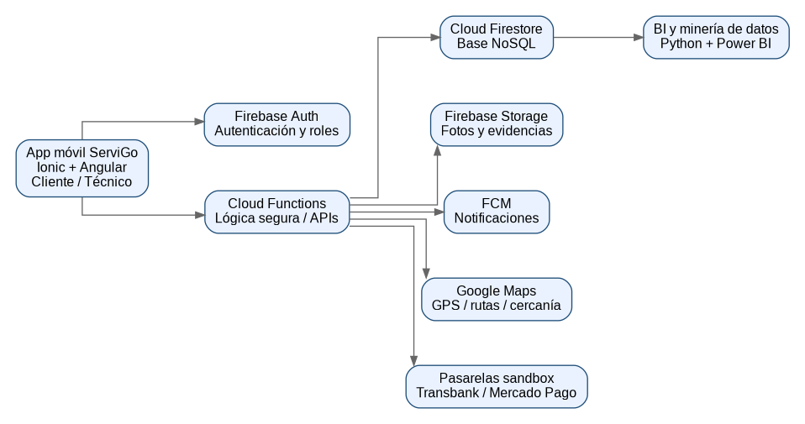

2 metas y Restricciones de la Arquitectura

2.1 Metas de la arquitectura
Meta | Descripción | Criterio esperado
Seguridad | Proteger acceso, roles, información personal, evidencias y operaciones de pago. | Autenticación mediante Firebase Auth; secretos solo en backend; reglas Firestore por rol.
Escalabilidad | Permitir crecimiento por usuarios, técnicos, solicitudes y mensajes. | Uso de Firestore, Cloud Functions y diseño modular de colecciones.
Disponibilidad | Mantener operación con servicios administrados y tolerancia a fallos razonable para MVP. | Servicios cloud administrados y separación de ambientes DEV/PROD.
Mantenibilidad | Facilitar cambios en especialidades, pagos, estados y módulos. | Arquitectura modular, servicios compartidos y backlog ágil.
Usabilidad | Permitir flujos simples para clientes y técnicos. | Mockups de baja fidelidad, pantallas diferenciadas por rol y estados claros.
Analítica | Disponibilizar datos para BI y minería. | Colecciones históricas y proceso ETL para KPI y probabilidad de demanda. Dashboard de BI con tres KPI obligatorios: (1) demanda de servicios por comuna, categoría y franja horaria; (2) tiempo promedio desde solicitud hasta asignación de técnico; (3) tasa de servicios completados, cancelados y con reclamo. Adicionalmente, un KPI probabilístico de minería de datos estima la probabilidad de alta demanda por comuna, especialidad, día y horario, para recomendar zonas de oportunidad a los técnicos.

2.2 Restricciones de la Arquitectura

• El desarrollo debe ajustarse al calendario académico de Capstone y a los hitos de Fase 2 y Fase 3.

• El equipo está compuesto por tres integrantes, por lo que se prioriza un MVP funcional y demostrable.

• Los pagos se implementan en ambiente sandbox, sin almacenar números de tarjeta, CVV ni credenciales bancarias.

• La base de datos será NoSQL con Cloud Firestore, por lo que el modelo se diseña orientado a documentos y consultas.

• El sistema utilizará Firebase/Google Cloud como infraestructura principal y servicios externos para mapas y pagos.

• La minería de datos se basará inicialmente en datos históricos o simulados suficientes para demostrar el KPI probabilístico.

2.3 Otros antecedentes y consideraciones
El proyecto utiliza Scrum como metodología de gestión, por lo que los requisitos se administran mediante épicas, historias de usuario, criterios de aceptación, Product Backlog, Sprint Backlog y evidencias por Sprint. La documentación tradicional se mantiene como apoyo académico, pero la fuente de verdad del desarrollo será el backlog ágil.

3 Vista de Escenarios

3.1 Modelo de Casos de Uso
Los actores principales son Cliente, Técnico, Administrador, Sistema y Pasarela de Pago. La interacción central inicia con la solicitud de servicio, continúa con el matching de técnicos cercanos y finaliza con pago, cierre y evaluación bidireccional.
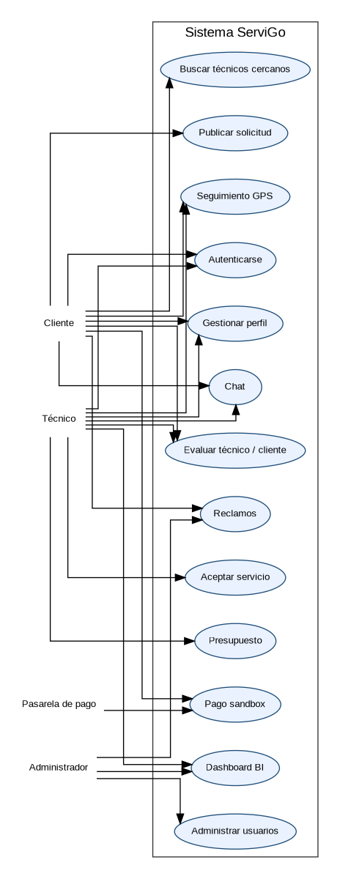

3.2 Casos de Uso Extendidos
Código | Nombre | Actores | Prioridad
CU-001 | Autenticar usuario | Cliente, Técnico, Administrador | Alta
CU-002 | Registrar cliente | Cliente | Alta
CU-003 | Registrar técnico | Técnico | Alta
CU-004 | Gestionar perfil y ubicación | Cliente, Técnico | Alta
CU-005 | Publicar solicitud de servicio | Cliente | Alta
CU-006 | Buscar y notificar técnicos cercanos | Sistema, Técnico | Alta
CU-007 | Aceptar o seleccionar técnico | Cliente, Técnico | Alta
CU-008 | Realizar seguimiento del servicio | Cliente, Técnico | Alta
CU-009 | Gestionar chat del servicio | Cliente, Técnico | Media
CU-010 | Gestionar presupuesto | Técnico, Cliente | Media
CU-011 | Gestionar pago sandbox | Cliente, Pasarela de Pago | Alta
CU-012 | Finalizar servicio | Técnico, Cliente | Alta
CU-013 | Evaluar técnico y cliente | Cliente, Técnico | Alta
CU-014 | Gestionar reclamo o disputa | Cliente, Técnico, Administrador | Media
CU-015 | Consultar demanda y recomendación de zonas | Técnico, Administrador | Media
CU-016 | Administrar usuarios y técnicos | Administrador | Media

3.3 Especificación de los Escenarios de Calidad Relevantes
ID | Escenario | Atributo | Respuesta esperada | Medida
EC-01 | Usuario intenta iniciar sesión con credenciales válidas. | Seguridad | Firebase Auth valida identidad y entrega sesión según rol. | Acceso correcto y redirección menor a 3 segundos.
EC-02 | Cliente publica solicitud con ubicación activa. | Disponibilidad / desempeño | La solicitud se guarda y se notifica a técnicos compatibles. | Registro y búsqueda inicial menor a 5 segundos en MVP.
EC-03 | Pasarela confirma pago sandbox. | Integridad | Cloud Function actualiza estado de pago y servicio en Firestore. | No se permite cierre sin estado de pago válido.
EC-04 | Administrador consulta dashboard. | Analítica | Datos procesados desde histórico de servicios y mostrados en KPI. | KPI actualizados al menos en carga diaria para demo.

4 Vista de Procesos
La vista de procesos describe el flujo TO-BE del servicio desde la solicitud del cliente hasta la evaluación final y uso analítico de datos. Este proceso será utilizado como referencia para la implementación y las pruebas funcionales.

5 Vista Lógica

5.1 Parte Estructural (Diagrama de Clases y Modelo de Datos)
Al utilizar Firebase y Firestore, el modelo se documenta como módulos lógicos y colecciones NoSQL, manteniendo equivalencia conceptual con clases y entidades de negocio.
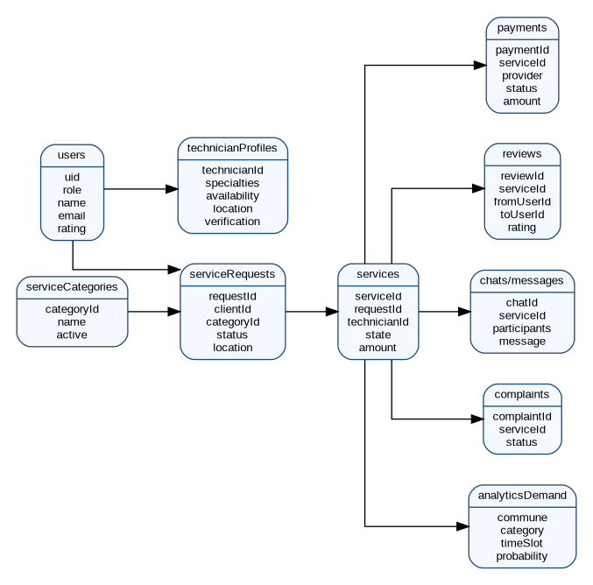

5.1.1 Descripción de Clases / Módulos
Código | Módulo | Descripción
CL-001 | AuthService | Gestiona autenticación, sesión y roles.
CL-002 | UserService | Administra datos de usuarios y perfiles.
CL-003 | TechnicianService | Gestiona especialidades, disponibilidad, verificación y ubicación del técnico.
CL-004 | ServiceRequestService | Administra publicación, búsqueda, estados y cancelación de solicitudes.
CL-005 | MatchingService | Calcula técnicos compatibles según cercanía, especialidad y reputación.
CL-006 | ChatService | Gestiona conversaciones y mensajes asociados al servicio.
CL-007 | PaymentService | Crea pagos sandbox y valida respuestas desde pasarelas.
CL-008 | ReviewService | Calcula evaluaciones y reputación bidireccional.
CL-009 | AnalyticsService | Genera datos para KPI, demanda territorial y minería de datos.

5.1.2 Descripción de Tablas / Colecciones
Código | Colección | Descripción
TB-001 | users | Usuarios del sistema: clientes, técnicos y administradores.
TB-002 | technicianProfiles | Perfil técnico, especialidades, verificación, rating y disponibilidad.
TB-003 | serviceCategories | Catálogo de categorías y subcategorías de servicios.
TB-004 | serviceRequests | Solicitudes creadas por clientes antes de convertirse en servicio asignado.
TB-005 | services | Servicios asignados y su ciclo de vida operativo.
TB-006 | payments | Pagos sandbox, proveedor, monto, estado y trazabilidad.
TB-007 | reviews | Evaluaciones bidireccionales entre cliente y técnico.
TB-008 | chats | Conversaciones asociadas a servicios.
TB-009 | messages | Mensajes individuales de cada chat.
TB-010 | complaints | Reclamos y disputas.
TB-011 | notifications | Notificaciones emitidas y estado de lectura.
TB-012 | analyticsDemand | Datos agregados para BI y probabilidad de demanda por zona.

5.2 Parte Dinámica (Diagrama de Secuencias)
La secuencia de pago se ejecuta desde la aplicación móvil hacia Cloud Functions. La aplicación no procesa claves privadas ni confirma pagos por sí misma; el backend valida la respuesta de la pasarela y actualiza Firestore.

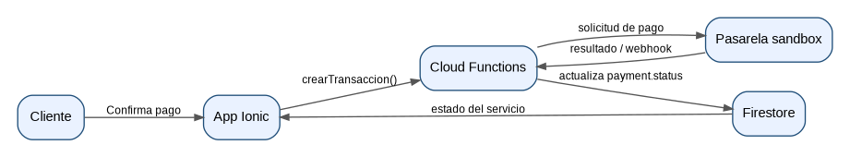

6 Vista de Desarrollo o Despliegue
La solución se organizará en repositorio GitHub bajo una estructura modular: app móvil Ionic/Angular, Cloud Functions, documentación, analítica y pruebas. El despliegue se realizará inicialmente sobre ambiente ServiGo DEV.

• app/: aplicación móvil Ionic + Angular + Capacitor.

• functions/: Cloud Functions para lógica backend, pagos, notificaciones y validaciones.

• analytics/: scripts Python, dataset demo, ETL y modelos de minería.

• docs/: documentos del proyecto, evidencias, minutas y presentaciones.

• tests/: pruebas funcionales, unitarias y evidencias de validación.

7 Vista Física
La vista física considera dispositivos móviles de clientes y técnicos, navegador del administrador, Firebase/Google Cloud, servicios de Google Maps, pasarelas de pago en sandbox y herramientas de análisis como Power BI y Python. La comunicación se realiza por HTTPS y servicios administrados.

8 Decisiones de Diseño y Selección de Alternativas
Decisión | Alternativa seleccionada | Motivo | Riesgo controlado
Frontend móvil | Ionic + Angular | Permite desarrollo multiplataforma y uso de conocimientos web. | Reduce tiempo de construcción.
Backend | Firebase + Cloud Functions | Backend administrado, rápido de configurar y adecuado para MVP. | Evita construir infraestructura propia.
Base de datos | Cloud Firestore NoSQL | Compatible con datos en tiempo real, chat, estados y perfiles. | Requiere diseño cuidadoso de consultas.
Pagos | Capa común + sandbox | Permite probar Transbank y Mercado Pago sin exponer secretos. | Evita dependencia fuerte de un proveedor.
BI / minería | Python + Power BI | Cumple exigencia de KPI, ETL, dashboard y KPI probabilístico. | Permite trabajar con datos demo si el histórico real es insuficiente.

9 Análisis de Reutilización
ServiGo reutilizará componentes visuales, servicios de autenticación, validadores, modelos de datos, manejo de estados, componentes de listas, tarjetas de servicio, componentes de perfil, plantillas de formularios, lógica de notificaciones, estructura de evidencia Scrum y servicios de integración con backend.
Esta estrategia permite acelerar el desarrollo y mantener coherencia entre las vistas de cliente, técnico y administrador.

